**Empresa G+P**

**Objetivo:** Esse documento tem como objetivo descrever o caminho que o usuário irá percorrer para chegar na página de arquivos.

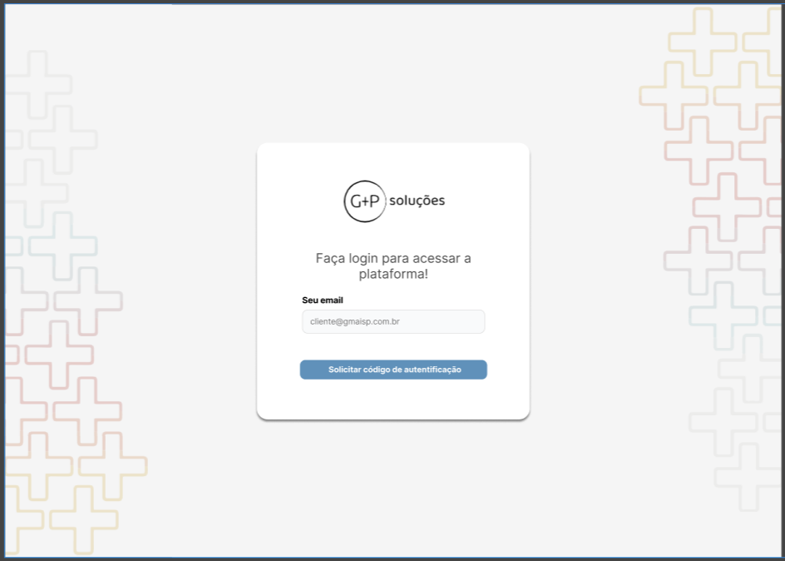

Na página de login,o usuário irá colocar no campo seu **email** e clicar em no botão **Solicitar código de autenticação.**

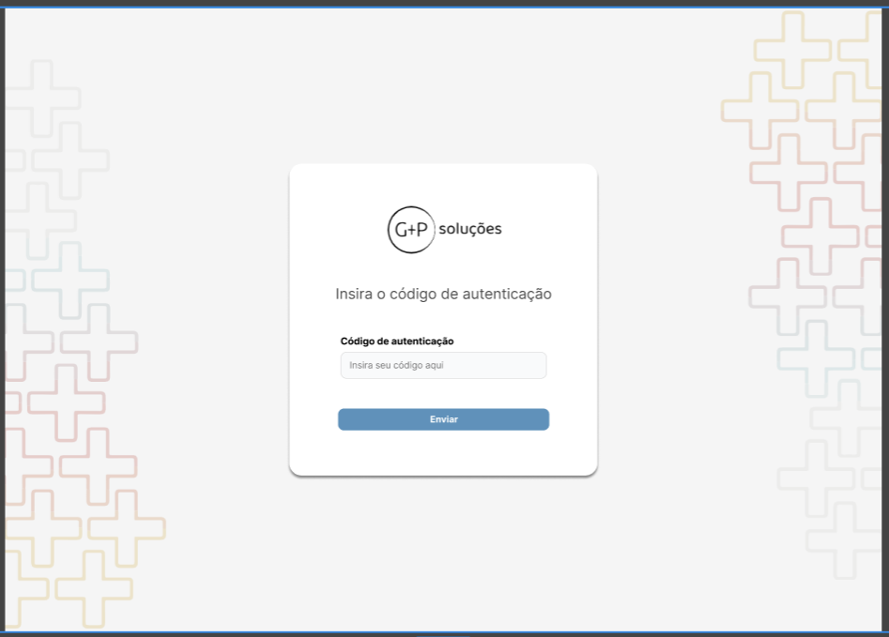

Usuário irá colocar no campo **Código de** **autenticação**, o código que foi enviado para o seu **email.**

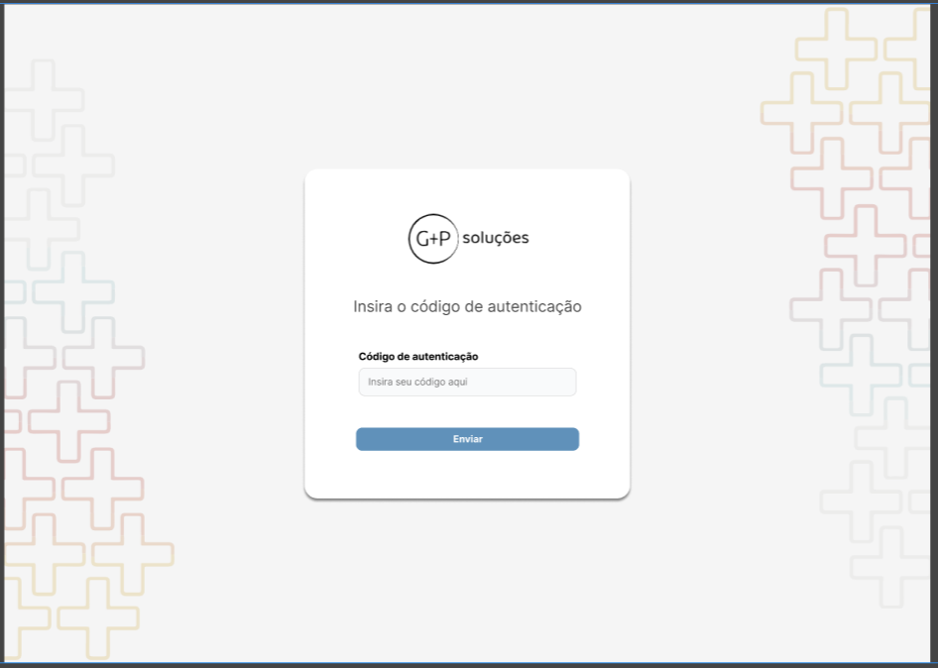

Usuário irá colocar o **Código de** **autenticação**, que foi enviado para o seu **email** e clicar no botão **enviar**.

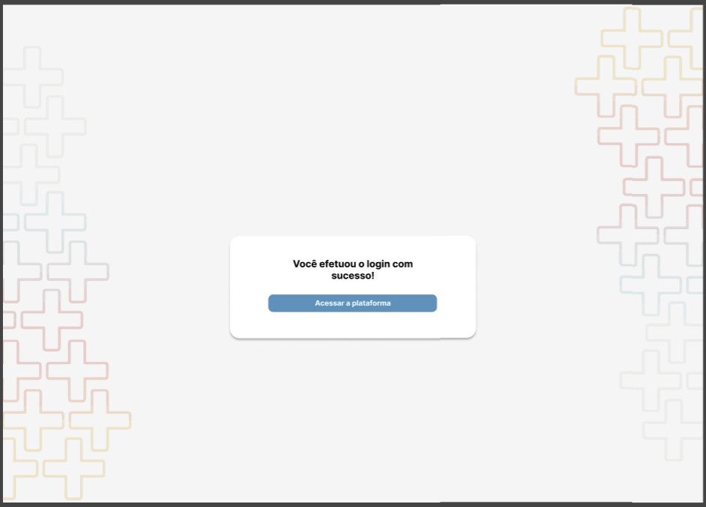

Após isso, o usuário terá o seu acesso liberado para entrar na plataforma, clicando no botão **Acessar a plataforma**.

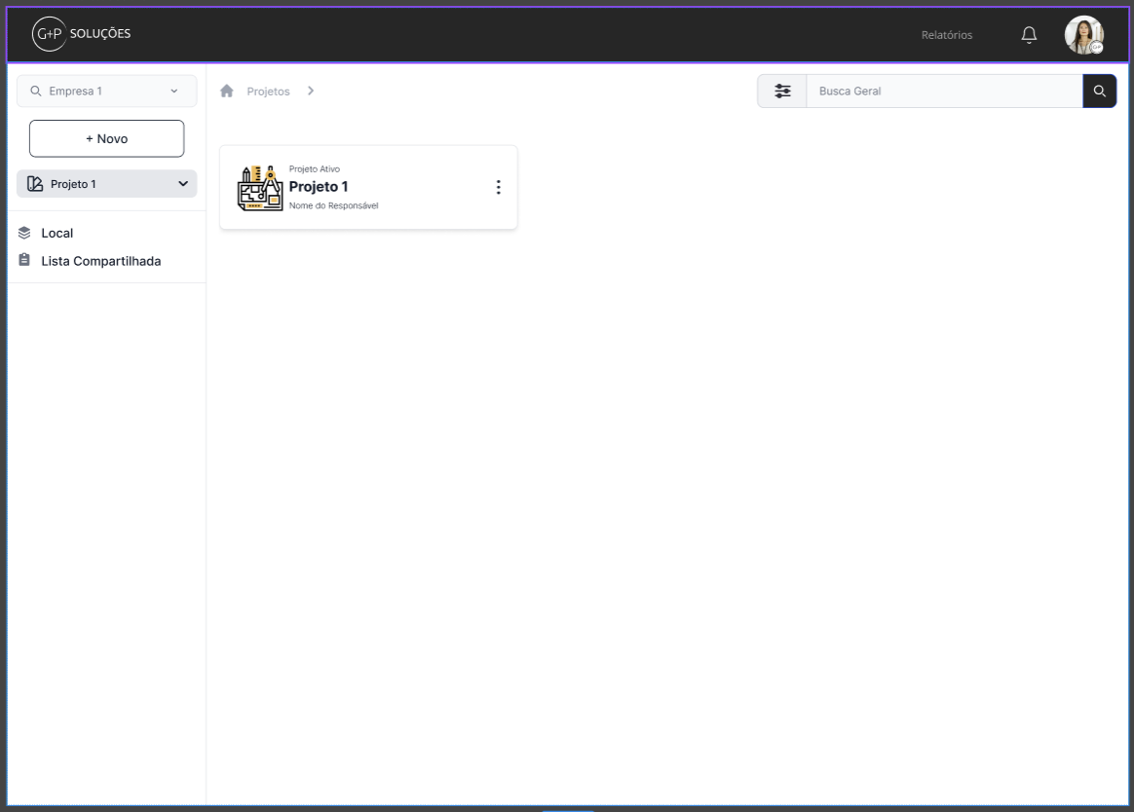

Após o usuário efetuar o seu login, ele deverá escolher o **Projeto** que ele desejar acessar.

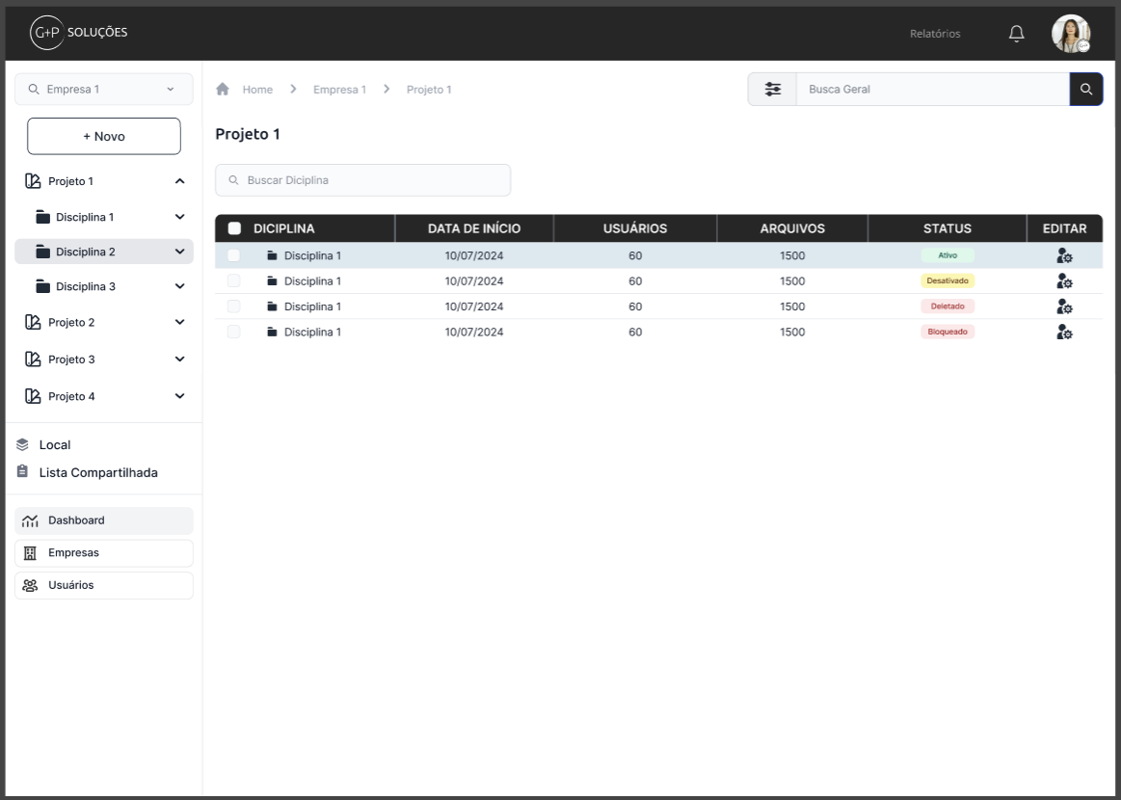

Após o usuário selecionar a **Disciplina** desejada, ele será direcionado para a lista de **Etapas**.

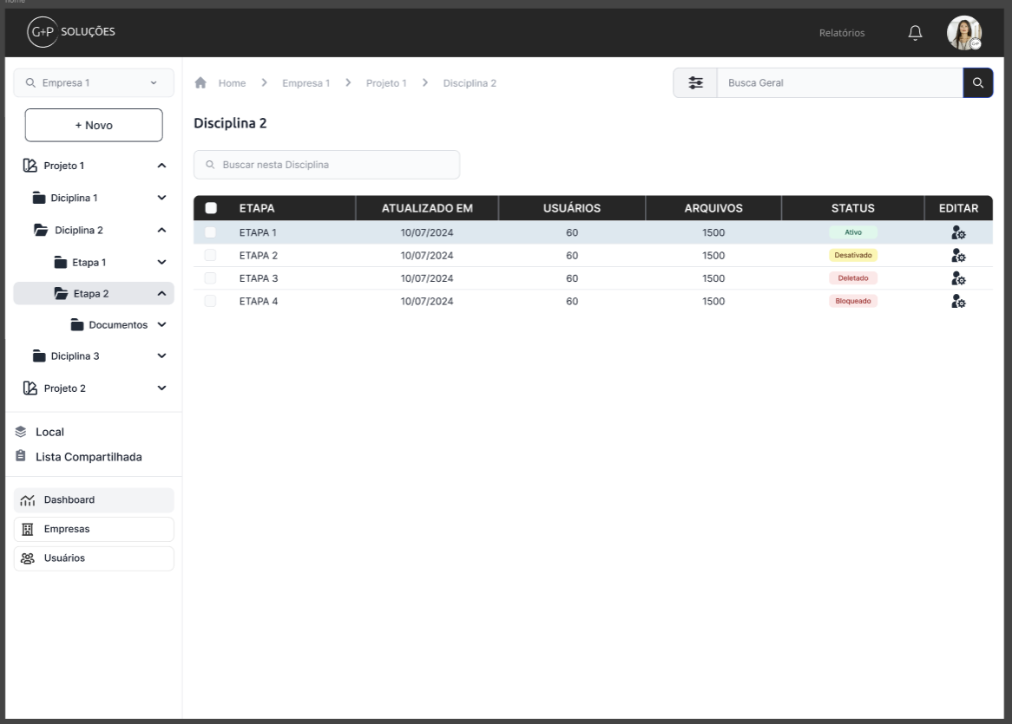

Pronto usuário está na **Página de Arquivos**!

Após o usuário selecionar a **Etapa** desejada, ele será direcionado para a lista de **Arquivos**.

